**《程序设计基础》实验报告**

题目: 数组的应用

院系：计算机科学与工程学院

班级：210401

姓名：陈修昊

学号：20212280

实验报告（七）

**一、实验题目**

数组的应用

**二、实验目的**

1、掌握一维、二维数组的概念和使用方法。

2、掌握一维、二维数组初始化的方法。

3、学会一维、二维字符数组和字符串的应用。

4、学会用一维数组处理实际问题。

**三、实验内容与实现**

**【题目一】**

1. 实验内容

解读下面的程序（一维数组），写出程序的运行结果。然后再上机运行，看一下实际运行结果与你的理解是否一致。如果不一致，分析错误的原因。

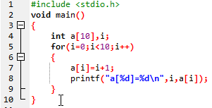

分析运行结果为：

a[0]=1

a[1]=2

a[2]=3

a[3]=4

a[4]=5

a[5]=6

a[6]=7

a[7]=8

a[8]=9

a[9]=10

实际运行结果为：

a[0]=1

a[1]=2

a[2]=3

a[3]=4

a[4]=5

a[5]=6

a[6]=7

a[7]=8

a[8]=9

a[9]=10

**【题目二】**

1. 实验内容

解读下面的程序（二维数组），写出程序的运行结果。然后再上机运行，看一下实际运行结果与你的理解是否一致。如果不一致，分析错误的原因。

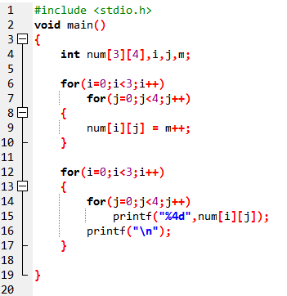

分析运行结果为：无

实际运行结果为：

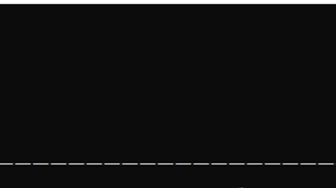

错误原因为：m是值无定义的。

**【题目三】**

1. 实验内容

上机实现6.1.4节程序设计实例6.2（折半查找）（P96），写出程序的运行结果。

1. 实验代码

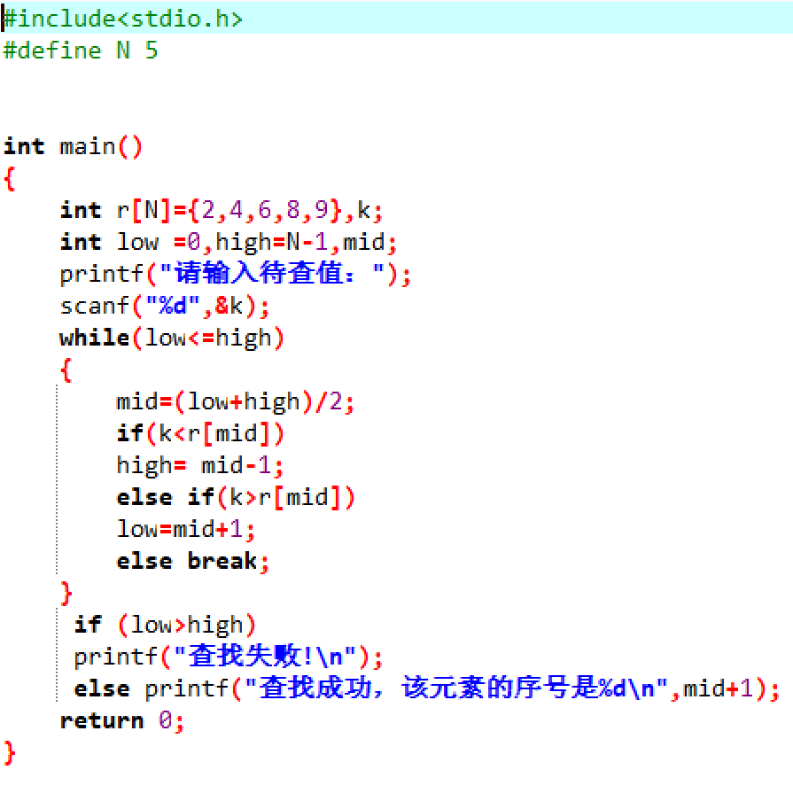

1. 实验运行结果

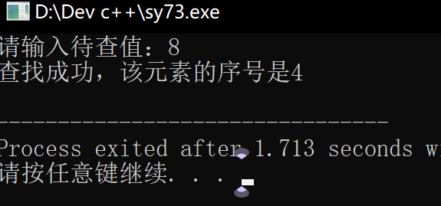

1. 延伸实验
2. 假设待查值为8，写出程序执行过程中变量low、high和mid的值；

low high mid

第一轮 0 5 2

第二轮 3 5 4

第三轮 3 5 4

1. 在调整查找区间时，若将low=mid+1修改为low=mid，将high=mid-1修改为high=mid，则程序会出现逻辑错误，请上机验证并说明原因。

Mid进行完本次循环应该舍去，但是改完之后没有舍去，就会导致如果数字找不到无法跳出循环

**【题目四】**

1. 实验内容

某班有n个同学，求出班级平均分，并统计高出平均分的人数和低于平均分的人数。

1. 实验代码

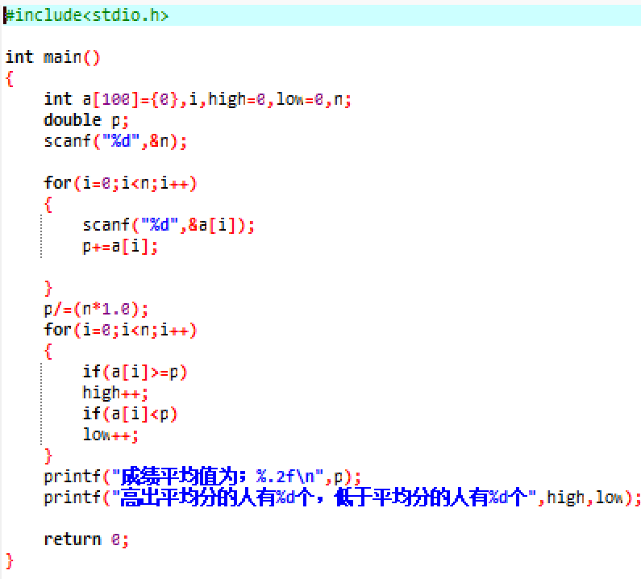

1. 实验运行结果

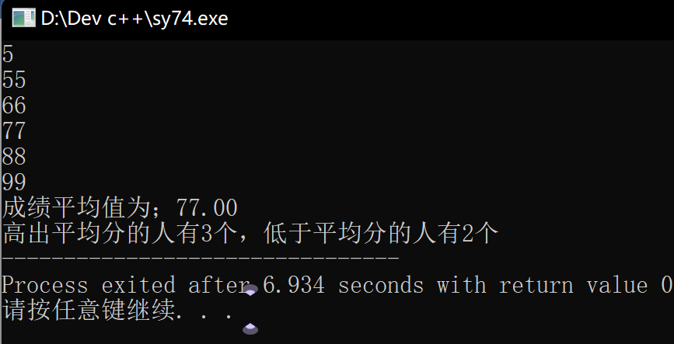

**【题目五】**

1. 实验内容

输入一组学生的语文成绩和数学成绩，求每个学生的平均成绩。

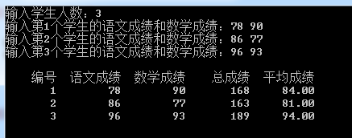

1. 实验代码

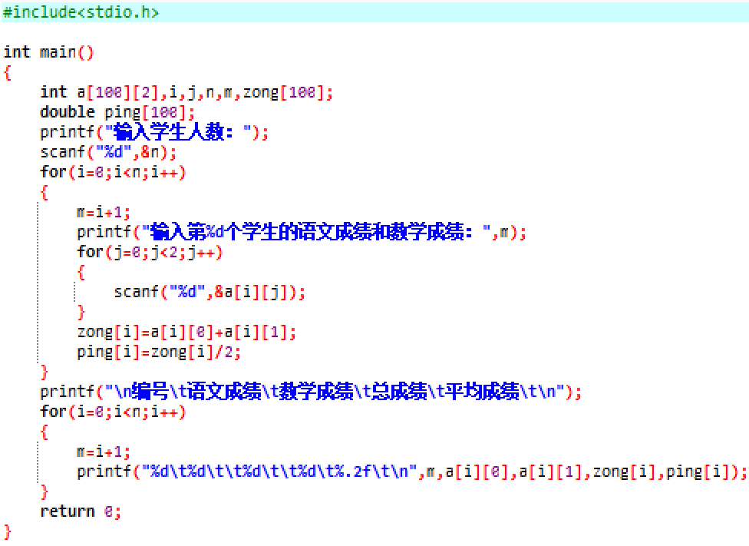

1. 实验运行结果

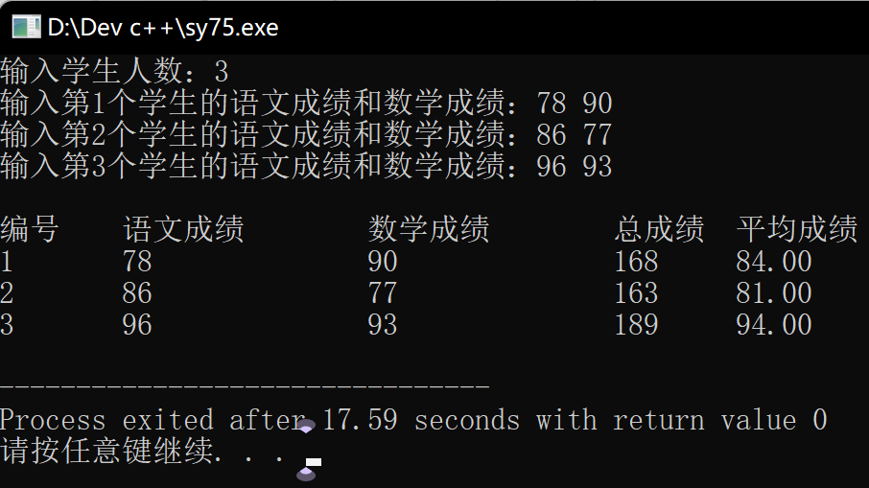

**四、实验心得**

从这次实验中，我掌握了一维、二维数组的概念和使用方法，掌握了一维、二维数组初始化的方法，学会了一维、二维字符数组和字符串的应用，学会了用一维数组处理实际问题。感觉收获很多。